

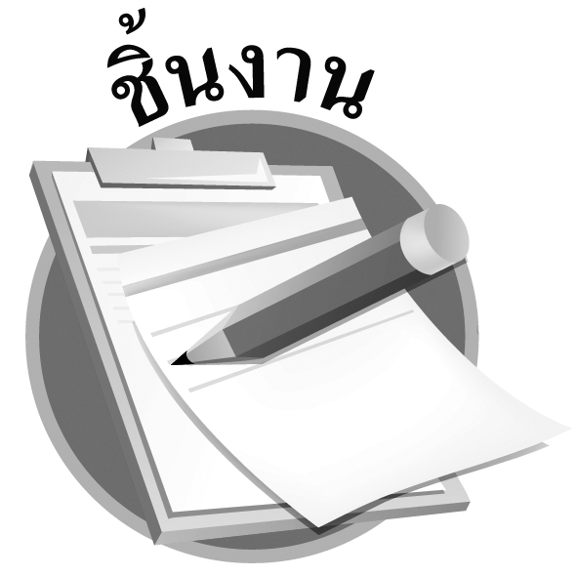
ชิ้นงานที่ 3 เรื่อง เพลงสำคัญของชาติไทย วันที่ ....... เดือน ............................ พ.ศ. ................
ชื่อ .............................................. ชั้น ....................... เลขที่ ...............

ให้นักเรียนวาดภาพสิ่งที่เกี่ยวข้องกับเพลงสำคัญของชาติไทย
และระบายสีให้สวยงาม

ภาพที่วาดเกี่ยวข้องกับเพลงสำคัญของชาติไทยเพลงใด
____________________________________________________________
ได้คะแนน
......................................
คะแนนเต็ม 10 คะแนน

